CAS PROJECT
Knitting by learning
OZANINO STADO OVACA ZA 1. EUROPSKI
DAN VUNE
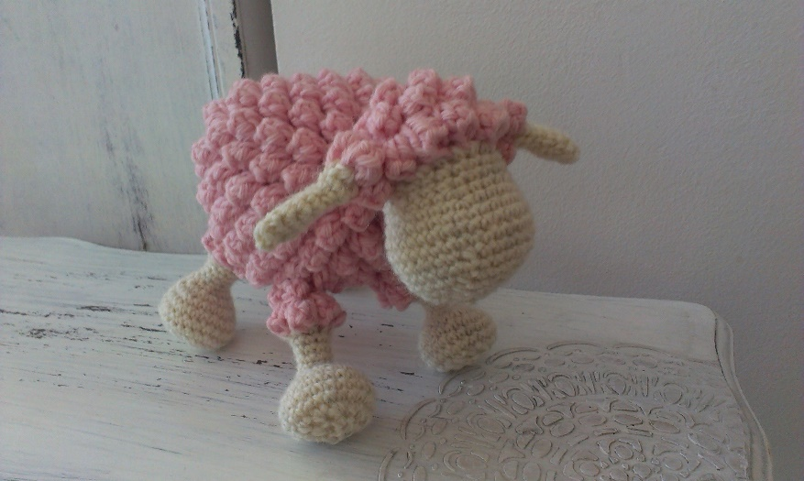
9.04.2021. godine obilježava se 1. Europski dan vune – to je inicijativa EWE čiji je suosnivač i OZANA.
https://www.ewe.network/
https://www.ewe.network/iaia
Jedan od prijedloga kako da ga obilježimo stigao je od prijateljske organizacije IAIA iz Španjolske i željeli bismo ga podržati. Za to nam treba i vaša pomoć!
Riječ je o The Hilandia Solidarity Challenge koji se sastoji u formiranju najvećeg virtualnog stada ovaca na svijetu.
U projektu mogu sudjelovati svi koji žele da njihova ovca bude dio ovog međunarodnog stada ovaca, a time ujedno pomažemo prijateljskoj IAIA, koja uvijek podržava sve naše akcije, jer za svakih 10 ovaca oni će dobiti klupko vune za svoje humanitarne projekte.

Kako se uključiti?
- Potrebno je izraditi ili nacrtati ovcu - nema propisanih načina, sve što je potrebno je:
vaša ideja + vaša mašta + vaša kreativnost = OVCA ZA STADO
- svojoj ovci nadjenite ime (možete i napisati nešto o njoj)
- napravite kvalitetnu fotografiju svoje ovce
- pošaljete na mail: ozana@centarozana.hr
Kada prikupimo sve fotografije za naše stado, poslati ćemo ih u Španjolsku i biti će pridodane virtualnom međunarodnom stadu! Cilj je prikupiti što veći broj ovaca, dakle broj fotografija nije ograničen – što veći broj to bolje za virtualno stado ovaca i to će više klupka vune dobiti IAIA.
Pozivamo Vas da nam se priključite i zajedno s nama napravite stado ovaca (sačinjeno od različitih veličina, oblika ovaca i s različitim imenima) i time se uključite u obilježavanje 1. Europskog dana vune. Pošaljite nam fotografiju svoje ovce do 22.3.2021. na mail: ozana@centarozana.hr , a mi ćemo od prikupljenih ovaca stvoriti stado i poslati ga u Španjolsku kako bi i Hrvatska bila dio ove lijepe priče! S nestrpljenjem očekujemo fotografije vaših ovaca, ne zaboravite im dati IME i pustite mašti na volju!
Vaši OZANOVCI - https://www.udruga-ozana.hr/
https://www.solidaritychallenge.org/
Knitting by learning
Due – 22th of March
How to get involved?
1. It is necessary to make, to knit or draw a sheep - there are no prescribed ways, all that is needed is: your idea + your imagination + your creativity = SHEEP FOR HERD
2. Give your sheep a name (you can also write something about it)
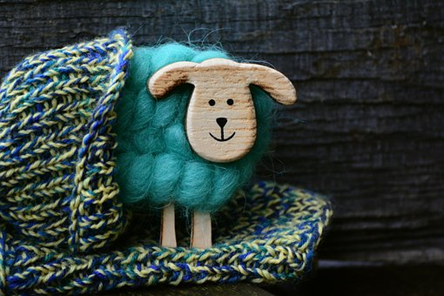
3. Take a quality photo of your sheep

